ESTIMACIÓN DE LA SUSCEPTIBILIDAD A DESLIZAMIENTOS EN EL ÁREA DE LOS RÍOS GUASUNTOS, PICAY Y CHANCHAN, PROVINCIA DEL CHIMBORAZO, UTILIZANDO TÉCNICAS GEOESPACIALES, COMO INSUMO PARA LOS PLANES DE ORDENAMIENTO TERRITORIAL.

ESTIMATION OF SUSCEPTIBILITY TO LANDSLIDES AT GUASUNTOS, PICAY AND CHANCHAN RIVERS AREA, CHIMBORAZO PROVINCE, USING GEOSPATIAL TECHNIQUES, AS INPUT FOR THE LAND PLANNING

Daniela P. Cabascango L. ⁽¹⁾ ; Mayra C. Iguago G. ⁽¹⁾ ; M. Antonio Cruz D’ Howitt ⁽²⁾
⁽¹⁾ Carrera de Ingeniería Geográfica y del Medio Ambiente, Universidad de las Fuerzas Armadas ESPE. Av. General Rumiñahui s/n. Sangolquí, Ecuador, email: ddcabascango1@espe.edu.ec, mciguago@espe.edu.ec.
⁽²⁾ Departamento de Ciencias de la Tierra y la Construcción, Universidad de las Fuerzas Armadas ESPE. Av. General Rumiñahui s/n. Sangolquí, Ecuador, email: macruz@espe.edu.ec.
* Autor de correspondencia: ddcabascango@espe.edu.ec
Recibido: 28 de marzo de 2023 / Aceptado: 29 de junio de 2023
___________________________________________________________________________
RESUMEN
El proyecto se llevó a cabo en la cuenca de los ríos Guasuntos, Picay y Chanchan, ubicados en la provincia de Chimborazo, dentro de los cantones Alausí, Chunchi y parte de Guamote. Este tiene como finalidad determinar las áreas con mayor susceptibilidad a deslizamientos, a partir de la recopilación y correlación de once variables a estudiar, las cuales fueron escogidas sobre la base de estudios anteriores, en donde se aplicó metodologías similares y con la opinión de expertos, dichas variables son: Cobertura vegetal, Litología, geomorfología, tipo de suelo, distancia a vías de comunicación, distancia a ríos, distancia a la red hidrosanitaria, distancia a fallas geológicas, pendiente, erosión y precipitación. Una vez recolectado los datos se aplicó métodos probabilísticos de predicción de deslizamientos, que son: Fuzzy, Fuzzy ponderada, Regresión Logística, Regresión Lineal y Redes neuronales, los cuales se basan en combinaciones lineales de distintas situaciones y características de la variación del fenómeno. Con el estudio de estos métodos se logró comparar cuál de los modelos se adapta de mejor forma a la realidad del terreno, y cual estadísticamente posee menor error, siendo este el modelo de regresión logística, el cual al poseer variables dicotómicas permite manejarse con la probabilidad más alta de ocurrencia, marcando los lugares con esta susceptibilidad con mayor precisión. Con el resultado de esta investigación se determinó qué áreas están más propensas a que se produzca un deslizamiento, y a partir de ello se pueda sentar bases para una mejor planificación territorial de la zona y evitar desastres futuros.
Palabras Clave. deslizamientos, redes neuronales, regresión lineal, regresión logística.
____________________________________________________________________________________
ABSTRACT
The project was carried out in the basin of the Guasuntos, Picay and Chanchan rivers, located in the province of Chimborazo, in the cantons of Alausí, Chunchi and part of Guamote. The purpose of this study is to determine the areas with greater susceptibility to landslides, based on the compilation and correlation of eleven variables to be studied, which were chosen on the basis of previous studies, where similar methodologies were applied and with the opinion of experts, these variables are: Vegetation cover, lithology, geomorphology, soil type, distance to communication routes, distance to rivers, distance to the hydro-sanitary network, distance to geological faults, slope, erosion and precipitation. Once the data was collected, probabilistic landslide prediction methods were applied, which are: Fuzzy, Weighted Fuzzy, Logistic Regression, Linear Regression and Neural Networks, which are based on linear combinations of different situations and characteristics of the variation of the phenomenon. With the study of these methods, it was possible to compare which of the models adapts better to the reality of the terrain, and which statistically has less error, being this the logistic regression model, which having dichotomous variables allows to handle with the highest probability of occurrence, marking the places with this susceptibility with greater precision. With the result of this research, it was determined which areas are more prone to landslide occurrence, and from this it is possible to lay the foundations for better territorial planning of the area and avoid future disasters.
Key words: Landslides, neural networks, linear regression, logistic regression.
_________________________________________________________________________________

INTRODUCCIÓN
El estudio se realizó en los cantones Alausí, Chunchi y parte del cantón Guamote, en la cuenca de los ríos Guasuntos, Picay y Chanchan, Figura 1 donde se presenta inestabilidad del suelo ocasionado principalmente por las características geológicas del sector, en el que se observan suelos poco consolidados y suelos residuales, características hidrogeológicas, presencia de aguas subterráneas, fuertes pendientes en los bordes de la cuenca con rastros de erosión hídrica que, junto con las lluvias y las actividades agrícolas en la zona, producen un proceso continuo de fenómenos de remoción en masa (FRM). Además, existen fallas geológicas activas en la zona, que contribuyen a la desestabilización del terreno (SNGRE, 2021). Por lo que el alcalde declaró en estado de emergencia al Cantón Chunchi ante la ocurrencia de deslizamientos que afectaron a extensos sectores, desapareciendo inclusive el poblado de la Armenia.
El deslizamiento provocó que el río Pique se represe y que se rompa el dique natural, generando un depósito aluvial que recorrió aguas abajo hasta llegar al cauce del río Chanchán, afectando infraestructuras aledañas (SNGRE, 2021).
La investigación está directamente alineada con el eje de seguridad integral del Plan de Creación de Oportunidades 2021-2025 del Gobierno Nacional del Ecuador enfocado en el objetivo 9, el cual pretende garantizar la seguridad ciudadana, orden público y gestión de riesgos, y este se complementa con el Objetivo 11 de los Objetivos de desarrollo Sostenible (ODS), el cual busca lograr que las ciudades y los asentamientos humanos sean inclusivos, seguros, resilientes y sostenibles.
Tomando en cuenta el objetivo 9 se busca fortalecer la gestión de riesgos mediante la identificación de estos, que afectan el territorio ecuatoriano, la difusión oportuna de información y la coordinación de las acciones pertinentes para prevenir, enfrentar y mitigar los riesgos. Lo cual nos lleva a proponer medidas oportunas para prevenir, reducir, prepararse y prestar atención a los desastres.
El objetivo 11 de los ODS procura que ciudades y asentamientos con políticas y planes para que la resiliencia aumente. Este pretende integrar la gestión de riesgo en todos los niveles de gobernanza es decir a nivel nacional, regional y seccional. En relación con el proyecto este objetivo aporta ideas para una gestión segura, enfocada a la prevención de desastres, como los deslizamientos.

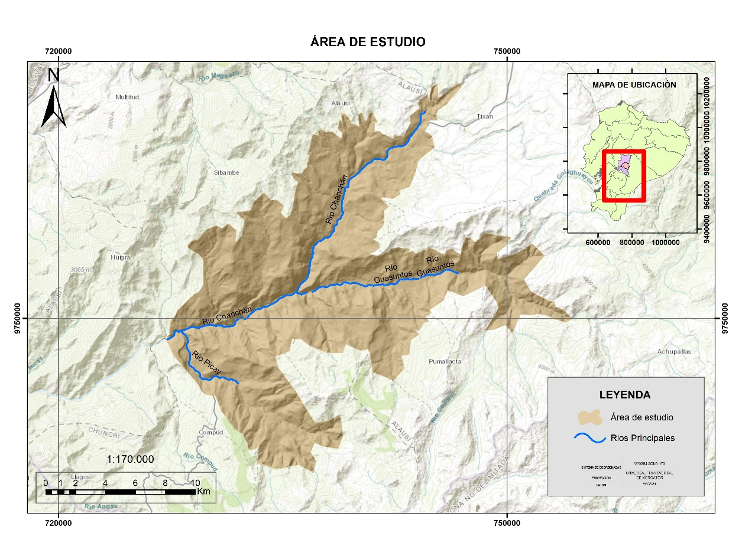

Figura 1: Ubicación del Área de Estudio

JUSTIFICACIÓN E IMPORTANCIA
Debido a la gran cantidad de deslizamientos existentes en el área y el hecho de que existen asentamientos humanos en el sector, fue necesario identificar zonas con inestabilidades del terreno. En este sentido, la generación de mapas de susceptibilidad a deslizamientos fue una manera de lograrlo.
La mayoría de las soluciones al problema de estabilización de taludes consiste en utilizar métodos convencionales de respuesta inmediata como: banqueos en la zona, excavaciones de cunetas de coronación y perfilajes. por lo que en el estudio se desarrolló modelos, a partir de los cuales fue posible determinar las zonas más susceptibles a deslizamientos siendo una forma de adelantarse a los hechos y prevenir dichas situaciones (Zhou et al., 2018).
En esta investigación se analizó las posibles causas que producen deslizamientos en la provincia de Chimborazo entre las cuencas de los ríos Guasuntos, Picay y Chanchan. El grave riesgo que representa esta área, por los asentamientos humanos en la zona, es un factor de gran importancia para justificar el proyecto. Los Gobiernos Autónomos Descentralizados (GAD) cantonales afectados son los más interesados en que se dé una solución a la situación. Por tal razón se consideró necesario e indispensable la realización del presente proyecto tomando como referencia los resultados de este, y dar solución a los problemas generados por los deslizamientos en la zona.
En relación con la metodología son varios los métodos que se han utilizado para modelar mapas de susceptibilidad a deslizamientos, sin embargo, recientemente se han aplicado modelos llamados redes neuronales, que “representan una mejora porque incorporan relaciones no lineales, siendo más eficientes que los tradicionales que trabajan solamente con relaciones lineales” (Salvador, 2012).
Se aplicó la metodología de regresión logística para predecir la ocurrencia de deslizamientos, considerándola como una variable dependiente que resulta de la interacción con otras variables. Además, se trata de una variable cualitativa dicotómica.
Los modelos de regresión logística nos permiten cuantificar la importancia de la relación entre cada covariable y la variable dependiente, y clasificar a los individuos en categorías donde la variable dependiente está presente o ausente (Pineda et al., 2012).
La aplicación de la lógica difusa tiene gran relevancia, pues el resultado de esta metodología tiene información de la probabilidad de ocurrencia a deslizamientos, que permiten prestar la atención o priorización del mantenimiento vial, la estabilización de taludes, la señalización e incluso la gestión del riesgo desde el punto de vista económico, lo que significa costos más bajos (L. Andocilla, 2012).
Con lo mencionado la presente investigación consiste en construir modelos predictivos probabilísticos que clasifique si un área geográfica de la zona de estudio es susceptible a deslizamientos en base a variables como vías de comunicación, elementos de acción antrópica, fallas geológicas, red hidrográfica, índice de resistencia de la roca a la erosión, cobertura vegetal, pendiente, precipitación y uso de suelo, tipo de suelo y dureza de la roca de esta manera cuantificar dichos eventos con el fin de proporcionar a las autoridades competentes la documentación cartográfica necesaria para la toma de decisiones en materia de prevención, atención y remediación.

METODOLOGÍA
Inicialmente se recopiló información de cada una de las variables de interés del proyecto, según la siguiente Tabla 1.
Tabla 1. Recopilación de datos para el proyecto de investigación
Información | Fuente | Escala
-Cartografía base | Instituto Geográfico militar  Sistema Nacional de Información (SIN) | 1: 50 000
- Fotografías aéreas del área de estudio  - Modelo digital de elevación | SIG TIERRAS AÑO 2015  USGS EARTH EXPLORER | 1: 5000
- Información temática de los recursos hídricos, red vial, fallas geológicas y cobertura vegetal. | Instituto Geográfico militar  Sistema Nacional de Información (SIN)  SIG TIERRAS | 1:50 000
-Precipitación | World Clim Historical climate Data.

El proceso inició con análisis en 3D (Figura 2) que es una técnica que permite identificar de forma remota detalles selectivos en el terreno. Este no es solo un reconocimiento superficial, si no que trata de identificar la naturaleza del fenómeno. En este contexto este método fue una parte fundamental, pues a partir de este proceso se obtuvo los puntos y polígonos de deslizamientos en el área, mediante la aplicación de técnicas de fotointerpretación y conocimientos geomorfológicos.
Posteriormente se digitalizaron los deslizamientos (Figura 2), en un sistema de información geográfica (SIG) sobre el ortomosaico, las principales características que se tomaron en cuenta para seleccionar un área y que esta sea definida como deslizamiento fueron: procesos de reptación, grietas de tracción, masa deslizada y la corona del deslizamiento.
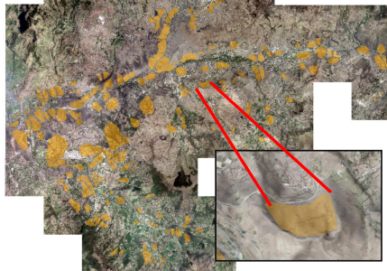

Figura 2: Proceso de Fotointerpretación y Digitalización

En el análisis de variables se identificó la relación de cada una de ellas con la ocurrencia de deslizamientos siendo estas las siguientes:
DISTANCIA A VÍAS DE COMUNICACIÓN
La construcción de cualquier estructura antrópica en este caso las vías, se relacionan con la inestabilidad de los taludes, pues este tipo de intervenciones causan desequilibrio en el ángulo de equilibrio natural de los materiales del talud de las laderas y de esta forma provocan deslizamientos, por ello se tomó en cuenta esta para el estudio.
Para obtener esta variable se utilizó la distancia euclidiana, la que proporciona la distancia desde cada celda en el ráster hasta el origen que este más cercano. Esta variable nos muestra una relación inversa, pues mientras menor sea la distancia a vías de comunicación mayor es la probabilidad a que ocurra un deslizamiento.
COBERTURA VEGETAL
Esta hace referencia a los índices de protección del suelo, y depende estrictamente de su naturaleza, pues de esta forma puede brindar diferentes grados de protección al suelo. En este caso la variable se manejó con el Método de Jerarquías Analítica propuesto por T.L. Saaty, dicha metodología muestra que esta variable es directamente proporcional, pues a mayor ponderación en el proceso multicriterio mayor es la probabilidad de que ocurra un deslizamiento.

DISTANCIA A RÍOS
La presencia de recursos hídricos en una zona determinada puede ocasionar erosión, ya que este es un proceso que implica la perdida de ciertas capacidades y estabilidad en el suelo debido a la acción de los cuerpos de agua sobre este. Esta variable es inversamente proporcional, pues mientras menor sea la distancia a una fuente hídrica, mayor será la probabilidad del terreno a deslizarse. Para trabajarla se utilizó el análisis de proximidad.

LITOLOGÍA
La litología está enfocada en las características físicas y químicas que tienen las rocas, la calidad de estas y la facilidad con la que se degrada ya sea por factores externos como la erosión, meteorización (Andocilla López, 2012). Esta variable se analizó mediante la metodología de Saaty presentando una relación directa.
La pendiente es una de las variables más preponderantes en los deslizamientos, estos son causadas gracias a que la fuerza de gravedad logra movilizar la roca por la pendiente. La variable de pendientes tiene una relación directamente proporcional pues a mayor grado de elevación, mayor es la probabilidad de ocurrencia de un deslizamiento.

PRECIPITACIONES
Esta variable aporta a la inestabilidad del terreno, ya que ingresa cantidades significativas de agua al sistema, lo que conlleva a la saturación del material, ocasionando un incremento de las fuerzas haciendo que el suelo sea más inestable. Se realizó una clasificación trimestral, para determinar la precipitación en cada uno de estos, además de la determinación de la precipitación anual, sin embargo, para el estudio se dio énfasis en las precipitaciones del primer trimestre, teniendo en cuenta que ocurrió un gran deslizamiento en la zona de la Armenia, el segundo trimestre por ser los meses con más lluvia presenciada, y el anual por lograr un promedio general de todo el año. La relación que tiene esta variable con deslizamientos es directamente proporcional pues a mayor rango de precipitación, mayor es la posibilidad de ocurrencia de un deslizamiento.

INFRAESTRUCTURA HIDROSANITARIA
La construcción y presencia de cualquier tipo de estructura antrópica, desestabiliza los taludes. Por lo cual mientras menor sea la distancia entre el terreno y cualquier tipo de estructura en este caso la hidrosanitaria, mayor será la probabilidad de ocurrencia de un deslizamiento.
FALLAS GEOLÓGICAS
Son puntos de descarga de energía constante, por ende, la presencia de estas en nuestra área de estudio provoca movimiento en todas las direcciones lo que nos hace tener terrenos inestables. Mientras menor sea la distancia a una falla geológica, mayor es su probabilidad de ocurrencia deslizamientos. Esta variable se modelo a través del análisis de proximidad.
GEOMORFOLOGÍA
La ocurrencia a deslizamientos está relacionada con geomorfología ya que sus diversos componentes se consideran parámetros fundamentales de la dinámica de la superficie terrestre.
En este caso esta variable fue analizada a partir de Saaty en donde se toma en cuenta la mayor cantidad de deslizamientos foto interpretados. Esta variable es directamente proporcional, ya que, a mayor ponderación, mayor probabilidad a deslizamientos.
TIPO DE SUELO
El tipo de suelo influye en los deslizamientos en combinación con las precipitaciones, debido a que el agua se infiltra en el suelo, causando inestabilidad en el terreno (Pérez & Rojas, 2005)
Esta variable fue analizada a partir de la metodología de Saaty en donde se toma en cuenta la mayor cantidad de deslizamientos foto interpretados. Esta variable es directamente proporcional, ya que, a mayor ponderación, mayor probabilidad a deslizamientos.
EROSIÓN
Durante la temporada de lluvias, la zona de estudio sufre una fuerte erosión, con cárcavas, y deslizamientos de tierra, entre otros fenómenos geodinámicos.
En este caso esta variable fue analizada a partir de Saaty. Esta presenta una relación directamente proporcional es decir mientras más erosión exista en la zona mayor será la ocurrencia a los deslizamientos.

METODOLOGÍA FUZZY
Esta metodología se define como un modelamiento matemático que toma en cuenta una función no lineal, que se obtiene como respuesta un valor numérico que va de 0 a 1, como un resultado cuantitativo, que en el caso de estudio da una posible solución entre ausencias y presencias de deslizamientos

COMPORTAMIENTO DE LAS VARIABLES QUE INTERVIENEN
Es posible determinar la relación que tiene una variable con otra, tomando en cuenta criterios técnicos, así como también la información que se tiene disponible para el trabajo. En caso de tener una relación directa la función utilizada será el ${Sen}^{2}\left(R\right)$ (Caso 1), por otro lado, si se tiene una relación indirecta el ${Cos}^{2}(R)$(Caso 2).

CONVERSIÓN A RADIANES
La conversión a radianes de las variables se realiza para aplicar cada uno de los casos de la metodología Fuzzy, ya que en el caso 1 y 2 para relación inversa y directa respectivamente, se aplican funciones trigonométricas y el rango va de 0 a π/2 (Zafrir, 2016).
$R=N*1.5707963268$ (01)
Siendo
R: Variable convertida a radianes 1.5707963268
N: Variable normalizada

PROBABILIDAD EN VARIABLES
Una vez realizado el proceso antes mencionado, se procede a determinar la probabilidad de cada una de las variables, tomando en cuenta la función del caso 1 o 2 (Chamorro Moya, 2014)
.
$P= {Cos}^{2}(R)$ (02)
$P= {Sen}^{2}\left(R\right)$ (03)
Siendo
P: Probabilidad de las variables
R: Variable en radianes

OBTENCIÓN DEL MODELO
Una vez realizados los procesos antes mencionados se finaliza realizando una suma de las probabilidades de cada variable dividida por su total, dando como resultado la siguiente ecuación
$Y=({proba}_{cobert}+"proba_rios" + "proba_lito" + "prob_pen" + "proba_vias" + "tsuelo_pr" + "hidrsan_proba" + "geomorf_pr" +"erosion_pr" +"dfallas_pr" + "2_trim_fuzzy")/11$ (04)

Para la obtención del modelo final se procesó 3 modelos, tomando en cuenta la variable precipitación, el primer modelo con la precipitación del 1er trimestre, segundo modelo precipitación del 2do trimestre y por último el tercer modelo con precipitación promedio anual, de estos modelos de acuerdo con un análisis estadístico se determinó cual es el más acertado.

PROCESO ESTADÍSTICO
El modelo más adecuado se determinó en base al proceso estadístico de cada uno de ellos, tomando en cuenta estadística descriptiva y posteriormente realizar el ajuste adecuado.
Se generó una tabla de datos de presencias y ausencias de deslizamientos en cada uno de los puntos estudiados en donde, se realizó un análisis del porcentaje de aciertos en presencias y ausencias de deslizamientos para lo cual se determinó cuáles son los puntos que coinciden con los deslizamientos y no deslizamientos fotointerpretados
A continuación, se detalla el resultado de cada uno de los modelos de lógica difusa.
Se generó tres modelos con este método, el primero con la variable de precipitación del primer trimestre, teniendo como resultados un total de 79% y 21% de aciertos en presencias y ausencias de deslizamientos respectivamente. El segundo modelo toma en cuenta la precipitación del segundo trimestre, teniendo como resultados 99% y 1% de aciertos en presencias y ausencias de deslizamientos respectivamente. Y el último modelo toma en cuenta a la precipitación anual, teniendo como resultado 98% y 2% de aciertos en presencias y ausencias de deslizamientos respectivamente.

REGRESIÓN LINEAL
Inicialmente se tomó los puntos fotointerpretados de presencia y ausencia de deslizamientos en el área de estudio. Como resultado se obtuvo un total de 529 puntos, de los cuales 280 son puntos señalan la presencia de deslizamientos y 248 la ausencia de estos.
Partiendo de esta premisa se procedió a utilizar las 11 variables del estudio, previamente rasterizadas. Con la herramienta sample se colocó cada valor de estos pixeles en los puntos de deslizamiento y no deslizamientos, obteniendo con esto una base de datos, la que consta de los valores de 1, 0 de presencia y ausencia y los valores del proceso de sample de cada variable.
Con esta base de datos totalmente configurada se procedió a ingresarla al software SPSS 27.0 en donde en el apartado de regresión lineal se fueron colocando las variables de nuestra base de datos de Excel, es importante señalar que en la variable de precipitaciones se tenía 3 tipos (anual, 1er trimestre y 2do trimestre) por lo cual fue de suma importancia tenerlos diferenciados, también se tomó en cuenta la variable dependiente (deslizamientos) y las independientes.
Existen diferentes procedimientos en cuanto al ingreso de los datos, estos son dados por el software, el cual presenta diferentes tipos de estructura de ingreso de los valores de la base de datos analizada (IBM, 2017).
Después de realizar todos estos modelos se comparó los resultados de estos, en donde el R² es el principal indicador de eficacia del modelo, siendo los más cercanos a 1 el que arrojó mejor resultado.

OBTENCIÓN DEL MODELO
Al ser ingresada la base de datos de los valores de los puntos de deslizamientos y no deslizamientos en el programa SPSS, se construyeron 5 modelos, cada uno de ellos con una configuración diferente en cuanto a las variables y con un resultado de $R^{2}$ con variaciones.
Se trabajó con la variable de precipitación con los 3 grupos antes mencionados, primer trimestre del año, segundo trimestre del año y precipitación anual.
La ecuación que se utilizó en el álgebra de mapas para lograr el modelo de precisión es la siguiente:

$$Y=0,68695-"geomorf_pr"*0,21911+"tsuelo_pr"*0,000829+"dfalls_pr"*0,132651+"hidrosan_pr"*0,154015+"cobert_pr"*0,086052-"vias_pr"*0,1418920-"pen_pr"*0,96712+"lito_pr"*0,83918-"rios_pr"*0,509521-"ero_pr"*0105908-"prec_1t"*0,120873$$
(05)

REGRESIÓN LOGÍSTICA
“La regresión logística es un método estadístico, adecuado para el análisis de presencia-ausencia de la variable dependiente (en este caso probabilidad de deslizamiento), así como para la evaluación del nivel de significancia de los factores que intervienen en el modelo” (Ayalew & Yamagishi, 2005).
Es preciso usar este método cuando la variable a predecir es dicotómica o binomial o que solo puede tomar dos valores posibles de presencia o ausencia, también porque esta variable no es continua y no se distribuye normalmente y la relación de las variables es intrínseca y no lineal (Zafrir, 2016).
Este método no utiliza mínimos cuadrados para estimar los parámetros, sino Máxima Verosimilitud, se eligen los coeficientes que hacen los resultados más probables, haciendo que el método sea mucho más confiable, pues proporciona resultados eficaces y potentes.
A través de este proceso se generó una base de datos en Excel donde se evidenció los valores previamente obtenidos del proceso de sample de cada variable y los valores de 1 y 0 de presencia y ausencia de deslizamientos.
Se ingresó la base de datos al software SPSS 27.0, la forma en la que se introducen las variables dentro de los modelos nos asegura resultados diferentes y hace que cada uno de ellos tenga una estructura diferente.

OBTENCIÓN DEL MODELO
Al colocar todas las variables en el software se construyeron 5 modelos, con diferentes características, esto se debe a la estructuración que dan todas las opciones anteriormente mencionadas en el apartado de regresión logística.
La ecuación que se utilizó en el álgebra de mapas para lograr el modelo INTRO del primer trimestre es la ecuación 6

Donde para la obtención de “y” se utilizó la siguiente ecuación:
$$Y= 27,807-\text{geomorf_pr}*-1,388+\text{tsuelo_pr}*0,246+\text{dfalls_pr}*0,940+\text{hidrosan_pr}*0,284+\text{cobert_pr}*-0,277-\text{vias_pr}*0,540-\text{pen_pr}*-5,176+\text{lito_pr}*32,287-\text{rios_pr}*-1,955-\text{ero_pr}*-1,224-"prec_1t"*0,120873$$
(06)
Una vez obtenido la variable “y” se procede hacer uso de la ecuación 7.
La ecuación que rige este proceso es la siguiente.

$P=\frac{1}{1+e^{y}}$ (07)

Donde P es la probabilidad a presencia a deslizamientos.

REDES NEURONALES
Esta metodología de redes neuronales se basa en el entrenamiento de la información previa, las 11 variables antes mencionadas, se entrena en base a datos reales, que vendrían a ser los criterios referenciales del sistema neuronal, para la predicción del comportamiento del terreno.
El entrenamiento de la red se partió de las variables normalizadas, generando una base de datos con el uso de la herramienta “Sample” y con el uso del software SPSS generar la red neuronal, el cual a través de sus distintas herramientas como perceptrón multicapa, se construyó con 3 conjuntos de datos, el 70 % de entrenamiento, 20% de prueba y 10% de reserva, con un total de 527 puntos fotointerpretados de deslizamientos y no deslizamientos. Este porcentaje fue escogido de manera arbitraria, pues en la revisión de bibliografía no se encontró un consenso concreto al respecto.
Se probaron algunas estructuras con diferente número de capas ocultas y distinto número de neuronas hasta llegar a la arquitectura que dio los mejores resultados tanto para el entrenamiento como para el conjunto de pruebas, además la función de activación sigmoidal que es utilizada para categorías cualitativas, el motivo primordial para usar esta función es que se toma en cuenta valores entre 0 y 1, por lo que es útil para modelos en lo que necesitamos la predicción de probabilidades como producto final, pues la probabilidad es algo que se evidencia entre 0 y 1.
Se tomó una estructura con una capa oculta, y cantidad de neuronas en esta capa de 7, con corrección del error de 0.2, esta arquitectura de la capa se realizó en las tres distintas base de datos, tomando en cuenta la variable precipitación, todo este proceso se lo realizó varias ocasiones con la finalidad de obtener diversos modelos de redes neuronales que dé la oportunidad de hacer un análisis de cada uno y discriminación de variables, por otro lado, el objetivo de esta metodología en el proyecto es realizar la configuración del controlador y los parámetros de las neuronas para analizar más completamente la sensibilidad de las pendientes a los procesos de deslizamiento.

GENERACIÓN DEL MODELO
Para la generación visual del modelo, se tomó los coeficientes obtenidos de la última capa de salida es decir de la séptima, los cuales se observan en la Tabla 2.
Tabla 2. Coeficientes obtenidos en el Software SPSS usado en la ecuación de redes neuronales.
Predictor |  | Capa oculta 1
 |  | H(1:7)
Capa de entrada | (Sesgo) | -0.034
 | Tsuelo_N_Band_1 | -0.551
 | d_hidrosa_n_Band_1 | -0.504
 | Erosion_n | -0.090
 | dfallas_n | -0.179
 | geomorf_n | -0.103
 | norma_vias | -0.385
 | normal_lito | 0.483
 | distrios_n | -0.289
 | norma_covertu | 0.129
 | normali_pen | -0.410
 | 1_trim_pr_n | 0.199

Este proceso se lo realizó reiteradas veces con una pequeña variación en su arquitectura, de igual manera con una capa oculta, pero con diferente número de unidades en esta capa oculta, siendo de 8,10 y 12.
Con los coeficientes obtenidos mediante algebra de mapas se lógra generar el modelo de predicción, mediante la siguiente ecuación.

$$Y=-("d_hidrosa_n.tif" * 0.504438335905352)-("EROSION_NOR.tif" * 0.0897982761175854)-("dfallas_n" * 0.178898148503349)-("geomorf_n" * 0.102693146125096)-("norma_vias.tif" * 0.384577943992885)+("normal_litol.tif" * 0.483063420050826)-("d_rios_n.tif" * 0.288960823112964)+("norma_cobert.tif" * 0.128974541468235)-("norma_pend.tif" * 0.410351707451822)-("Tsuelo_N.tif" * 0.550927876230733)+("1_trim_pr_n" * 0.199117932756939)$$
(08)

DISEÑO MUESTREAL DE CAMPO
La verificación de campo es realmente importante en la ejecución del proyecto, esta se realizó posterior a obtener los resultados de los modelos matemáticos, pues de esta forma fue posible verificar puntos dentro del área de estudio y como estos están representados en cada modelo obtenido, de esta manera se tiene una idea clara de los aciertos o fallas de la estructura de los modelos y así se puede concluir por qué funciono o no la estructuración de estos.
Se realizó un muestreo no probabilístico espacial y aleatorio simple, el enfoque de este es la caracterización de varios puntos en este caso de deslizamientos, poniendo atención a las características que forman parte de estos lugares ya sea su tipo de suelo, cobertura vegetal, vías cercanas, entre otros. La ubicación de las muestras tiene similitud en cada rango de distancias.
Es un muestreo aleatorio simple pues se seleccionaron n sitios, en este caso 15 de manera que cada miembro de la población tiene la misma posibilidad de ser elegido.
Los puntos de muestreo fueron escogidos en gabinete se trató de ubicarlos cerca de vías de acceso, para que el recorrido sea directo y sin complicaciones, por lo que con la ayuda de las aplicaciones de Google Maps, Google Earth se ubicó los puntos de manera estratégica y tratando de cubrir la mayor parte del área.
Además, para la ubicación de cada uno de los puntos en campo se utilizó un GPS Garmin 60 CSX el cual es un receptor con un gran nivel de sensibilidad el cual brinda una buena recepción satelital incluso en áreas con bosques densos con una precisión de velocidad de 0.05 m/s, en donde se cargó las coordenadas obtenidas en gabinete con el sistema de referencia UTM WGS84 17S, y con las distintas funciones precisas que posee fue posible determinar la altitud de manera más exacta, igual manera éste incluye un mapa base ampliable el mismo que fue de gran utilidad para llegar de un punto a otro.

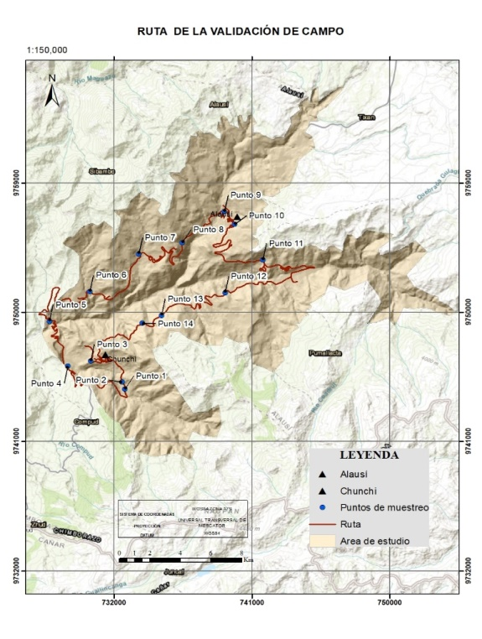
Figura 3. Puntos de Muestreo de Campo

Tabla 3. Puntos de muestreo, coordenadas y kilometraje
Punto | Este(m) | Norte(m) | Kilometraje
Punto 1 | 731452 | 9744574 | 0
Punto 2 | 732518 | 9745133 | 3,1
Punto 3 | 730450 | 9746593 | 5,7
Punto 4 | 728955 | 9746261 | 2,6
Punto 5 | 728216 | 9751181 | 15,7
Punto 6 | 727757 | 9749365 | 10,8
Punto 7 | 733605 | 9754053 | 6,4
Punto 8 | 736425 | 9754826 | 9,6
Punto 9 | 739202 | 9756999 | 6,4
Punto 10 | 739512 | 9757664 | 16,7
Punto 11 | 739850 | 9756134 | 8,7
Punto 12 | 741712 | 9753628 | 8,7
Punto 13 | 739237 | 9751352 | 10,9
Punto 14 | 735082 | 9749771 | 9,6
Punto 15 | 733815 | 9749228 | 2,2
 |  | SUMA | 117,1

AJUSTE DE MODELOS
El ajuste estadístico es un paso importante para definir cuál de las metodologías aplicadas arrojo el mejor de los modelos, entendiéndose con esto el modelo que más se adaptó a la realidad del terreno.
Para la realización del ajuste se utilizó los puntos de presencia y ausencia de deslizamientos previamente fotointerpretados, conjuntamente con cada uno de los rasters obtenidos de cada modelo siendo estos fuzzy, regresión lineal, logística y las redes neuronales. Con dichos puntos de presencia y ausencia se obtienen los valores presentes en los distintos modelos y se calcula el error estándar de cada uno, se tomó este valor como referencia pues muestra una medida de dispersión que indica cuanto puede alejarse los valores respecto al promedio, por lo que es útil para definir la probabilidad de que un deslizamiento ocurra.
$N= Vm-Vc$ (09)
Donde
N= ajuste
Valor medido= 1 o valor de los puntos de muestreo
Valor calculado= cálculo de la desviación estándar de los promedios de probabilidades (Y) de los distintos modelos
Con este ajuste se determina la veracidad de cada modelo, en la tabla 4 se muestra cada uno de los ajustes de los modelos.
Tabla 4 Ajuste estadístico de los modelos resultantes
 | FUZZY 1T | Redes | Logística | Lineal intro 1T
Error estándar | 0,123 | 0,197 | 0,0436 | 0,263
Ajuste | 0,876 | 0,802 | 0,956 | 0,736

También se realizó un ajuste en cuanto a la validación de campo en donde cada punto de muestreo tomo un valor en cada de los rasters de los modelos obtenidos y se procedió a realizar el análisis estadístico para determinar cuál de los resultados se adapta mejor a la realidad del terreno.
Tabla 5. Ajuste estadístico de los modelos resultantes en el campo.
 | CAMPO
 | FUZZY 1T | Redes | Logística | Lineal intro 1T
Error estándar | 0,040 | 0,166 | 0,048 | 0,216
Ajuste | 0,950 | 0,833 | 0,951 | 0,783
La Tabla 5 muestra el ajuste de cada modelo, dejando nuevamente claro que el mejor resultado es el de regresión logística con un ajuste de 0,955.

RESULTADOS Y DISCUSIONES

MODELO FUZZY
Se determinó que el mejor modelo es el primero donde se empleó la variable precipitación del primer trimestre, época del año donde existe mayores niveles de precipitación, a pesar de tener aproximadamente 79% de aciertos en presencias de deslizamientos y 21% de ausencias, es el modelo que más se ajusta, mientras que en los otros modelos se tiene un bajo porcentaje de aciertas en no deslizamientos, probablemente por la variable utilizada ya que en el segundo trimestre de precipitación no existe gran cantidad de lluvia, por otro lado en el modelo que tomó a consideración el promedio anual de precipitación, el bajo porcentaje de aciertos en ausencias de deslizamientos probablemente se dé por el gran sesgo de datos ya que abarca 12 meses es decir épocas de lluvia y épocas secas.
Además, teniendo en cuenta este resultado se detalla a continuación la tabla de estadísticos descriptivos, mismo que a través de la desviación estándar se determinó el ajuste.

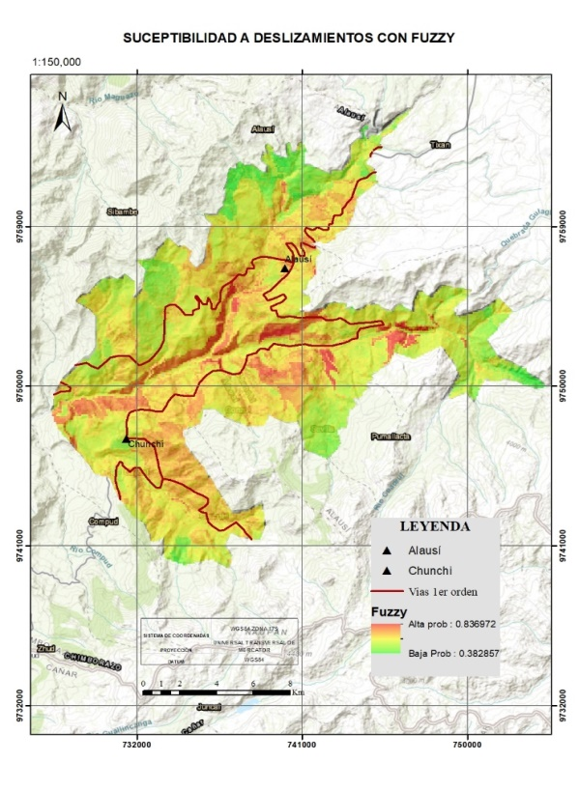
Figura 4. Mapa de Susceptibilidad de Deslizamientos con la Metodología Fuzzy
MODELO REGRESIÓN LINEAL
A continuación, se presentan los resultados de cada construcción de los modelos.
Tabla 6. Resumen de los modelos por trimestres.
REGRESION LINEAL
 | Primer trimestre |  | Segundo trimestre |  | Anual
 | Modelos | R cuadrado | Modelos | R cuadrado | Modelos | R cuadrado
Intro | 1 | 0,309 | 1 | 0,205 | 1 | 0,309
Por pasos | 4 | 0,288 | 3 | 0,287 | 3 | 0,284
Eliminar | 2 | 0,155 | 2 | 0,155 | 2 | 0,219
Hacia atrás | 7 | 0,307 | 7 | 0,308 | 4 | 0,302
Hacia adelante | 1 | 0,288 | 3 | 0,287 | 3 | 0,284

La Tabla 6, muestra los promedios de los valores de $R^{2}$ obtenidos en cada modelo realizado, y con todas las opciones de ingresos de datos de la regresión lineal que el programa SPSS propone. Analizando estos resultados se evidencia que el primer trimestre de la regresión lineal tiene valores altos en sus promedios en comparación con los otros grupos, como es el caso del modelo intro con 0,309 y el modelo hacia atrás con 0,307.
Con lo antes mencionado se tomó el modelo de intro del primer trimestre como el que más se adaptó al terreno en este caso.

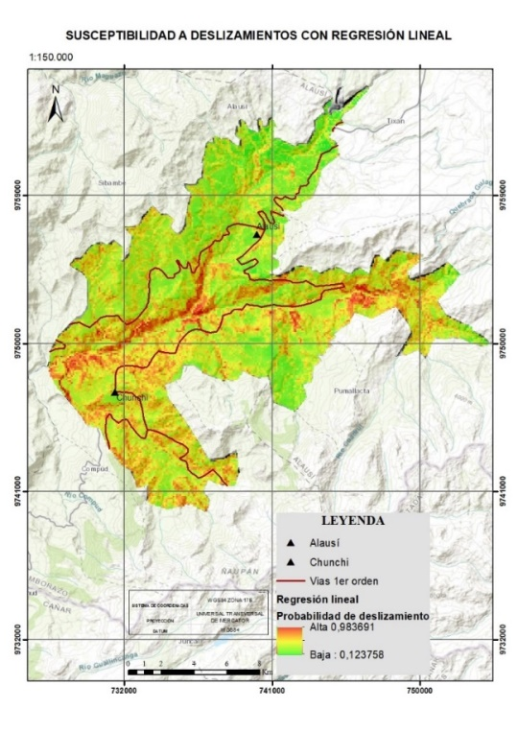
Figura 5. Mapa de Susceptibilidad de Deslizamientos con la Metodología de Regresión Lineal

REGRESIÓN LOGÍSTICA
Se evaluó los resultados de cada uno de ellos, en base a el valor de $R^{2}$ que arrojen. Como en el anterior proceso la precipitación fue trabajada en los mismos 3 grupos las lluvias del primer trimestre del año (diciembre, enero y febrero) el segundo grupo, las lluvias del segundo trimestre del año (marzo, abril y mayo) y el tercer grupo está formado por todos los meses del año.
El programa SPSS utiliza el $R^2$ de Cox y Snell y el de Nagelkerke para brindar un indicador de eficiencia de los modelos, por lo que estos nos darán la pauta para elegir el mejor de estos.
Según el análisis el modelo que mejores resultados arrojo es el de INTRO DEL PRIMER TRIMESTRE, con un $R^2$ de Cox y Snell de 0,321 y de Nagelkerke 0,428 y un porcentaje de aciertos de 78,50% en cuanto a presencias y ausencias.
Este modelo es el que más se adaptó al terreno de forma estadística y se complementó dicha afirmación al realizar la visita de campo.
Este modelo al poseer una variable dicotómica permite solo dos posibilidades de respuesta como en el caso de este proyecto de ausencia o presencia de deslizamiento, haciendo que el modelo gráficamente muestre las áreas susceptibles a deslizamientos de manera más precisa (Yang et al., 2019).
Al visitar el área de estudio se comprobó que este es el modelo más preciso y el que más se adaptó a la realidad del terreno y en la validación de gabinete con los 15 puntos de muestreo se comprobó que los puntos muestreados acertaron en su pronóstico.
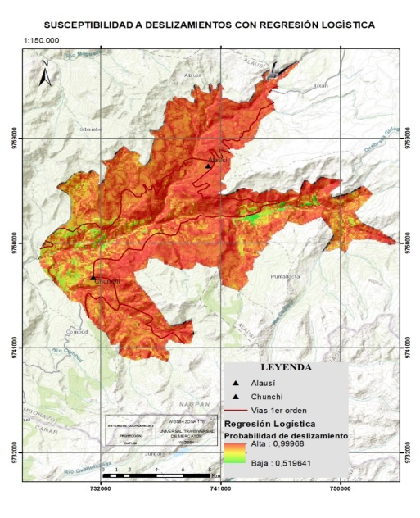
Figura 6. Mapa de Susceptibilidad de Deslizamientos con la Metodología de Regresión Logística

MODELO REDES NEURONALES
Realizando una comparación de los distintos resultados obtenidos a partir de los cálculos internos de cada red neuronal, se tomó como más acertado al modelo cuyo error relativo se acercaba más a la unidad. A continuación, se presenta de todos los parámetros establecidos en la arquitectura de la red, de igual manera la tabla resumen del modelo, en cual el error relativo es de 0.548

Tabla 7. Parámetros establecidos en la arquitectura de la red
Parámetro | Descripción
Partición % de entrenamiento | 70
Partición % de prueba | 20
Partición % de reserva | 10
Capas ocultas | 1
Número de unidades de capa oculta | 7
Función de activación | Sigmoidal
Función de activación de salida | Sigmoidal
Corrección | 0.02

Tabla 8. Resumen del modelo
Entrenamiento | Error de suma de cuadrados | 23.932
 | R cuadrado | 0.548
 | Regla de parada utilizada | 1 paso(s) consecutivo(s) sin disminución del error
 | Tiempo de entrenamiento | 0:00:00.04
Pruebas | Error de suma de cuadrados | 7.921
 | R cuadrado | 0.725
Reserva | R cuadrado | 0.874

La arquitectura del modelo seleccionado se presenta en la Figura 7 en la cual se observa las 11 covariables introducidas para el procesamiento, las mismas que corresponden al tipo de suelo, distancia a infraestructura hidrosanitaria, erosión, distancia a fallas, geomorfología, distancia a vías, litología, cobertura vegetal, pendientes, y precipitación del primer trimestre. La red consta de una capa de entrada que consta de 7 nodos correspondientes a las 11 variables explicativas seleccionadas, mismo que son factores que condicionan el modelo, una capa oculta con 7 nodos y una capa de salida correspondiente a una neurona, que representa una variable binaria evaluada utilizando la referencia de entrenamiento. “Los pesos sinápticos entre diferentes capas se representan cualitativamente como líneas celestes con peso positivo y líneas grises con peso negativo, y el grosor de estas líneas es proporcional a sus tamaños absolutos.” (Chaitén et al.,2021)

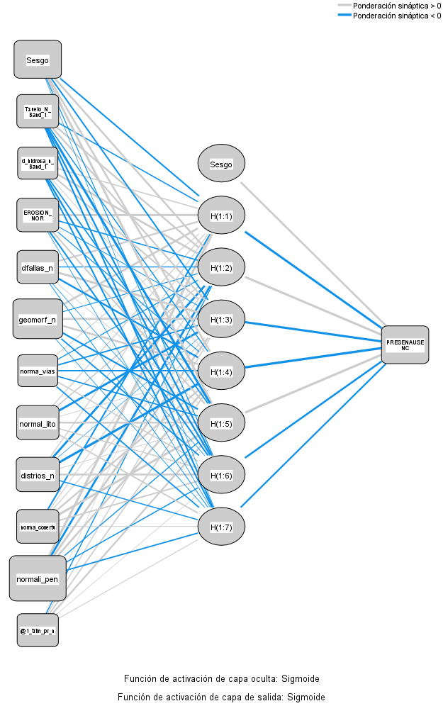
Figura 7. Esquema de la Red Neuronal Aplicada al Estudio

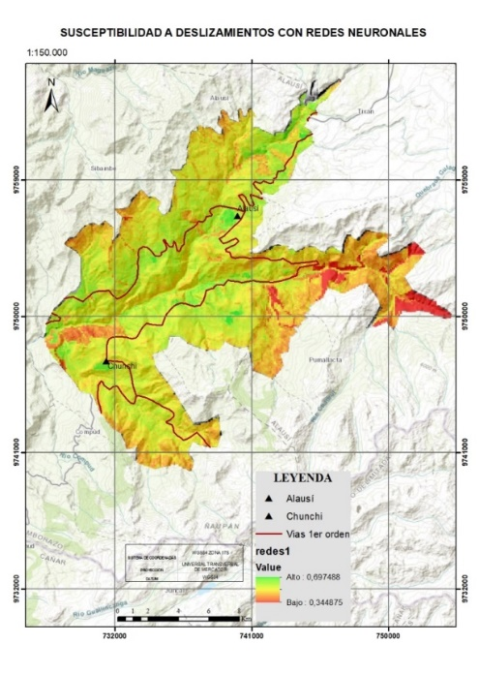
Figura 8. Susceptibilidad a Deslizamientos con Redes Neuronales

- CONCLUSIONES
Los cuatro modelos obtenidos en el proyecto coinciden en señalar que, las zonas más afectadas por susceptibilidad a deslizamientos de tierra están cerca de cuerpos de agua y las vías principales las que van de sur a norte desde Chunchi a Sibambe, y de norte a sur desde Alausí hasta Chunchi, lo que muestra que la acción hídrica y antrópica son uno de los principales factores que intervienen en la susceptibilidad del terreno a deslizarse, en especial las zonas con conflicto de uso de suelo. También cabe mencionar que en la zona de estudio existen varios cortes viales que atraviesan los deslizamientos, siendo un riesgo potencial para la ocurrencia de este fenómeno.
La pendiente es otra de las variables que presenta una alta correlación en la ocurrencia de deslizamientos, incluso en la metodología de fuzzy ponderada los expertos consideraron lo mismo. En el estudio se determinó que en la zona existen pendientes abruptas que van desde el 30% al 70% siendo uno de los detonantes para los deslizamientos potenciales.
En la validación de campo se evidenció una relación directa entre la regresión logística y la realidad, pues en todos los puntos visitados se observó deslizamientos, los que en este modelo se representaron con una tonalidad roja (alta susceptibilidad de ocurrencia).
Todos los modelos del proyecto muestran como áreas vulnerables a los poblados de Alausí y Chunchi, haciendo que sea de vital importancia intervenir dichos sitios para prevenir la ocurrencia de deslizamientos y así evitar pérdidas en cuanto a la población y bienes materiales.
REFERENCIAS BIBLIOGRAFICAS

Andocilla, L. (2012a). Implementación Del Algoritmo De Lógica Fuzzy Aplicado a La Determinación Del Grado De Susceptibilidad a Deslizamientos En El Área Monjas – Ferroviaria – La Magdalena – Itchimbia Del Distrito Metropolitano De Quito.
Ayalew, L., & Yamagishi, H. (2005). The application of GIS-based logistic regression for landslide susceptibility mapping in the Kakuda-Yahiko Mountains, Central Japan. Geomorphology, 65(1–2), 15–31. https://doi.org/10.1016/j.geomorph.2004.06.010
Chaitén, C. D. E., Lagos, R. D. E. L. O. S., Loreto, E., Fritz, S., Patrocinante, P., Andrés, J., Flory, Q., Rohrbach, L. G., Problema, P. D. E. L., Accesos, U. Y., Área, A. L., Del, D., & Estudio, Á. D. E. (2021). Deslizamientos naturales con uso de redes neuronales artificiales.
Chamorro Moya, A. R. (2014). Análisis de confiabilidad entre métodos de predicción a deslizamientos: mora-vahrson, lógica fuzzy e indeci, para determinar cuál es el que mejor representa la realidad de la microcuenca del río cristal, provincia de bolívar. ESPE.
IBM. (2017). IBM SPSS-Regresión 26.

Pérez, M., & Rojas, J. (2005). Estudio de vulnerabilidad ante deslizamientos de tierra en la Microcuenca las Marías.Telica, León. 95.
Pineda, M. C., Viloria, Á., & Viloria, J. (2012). Aplicación de regresión logística y redes bayesianas para evaluar susceptibilidad a deslizamientos en montañas. Suelos Ecuatoriales, 42(1), 1–5.
Salvador, R. (2012). Estimación de la susceptibilidad a deslizamientos de tierra en el área metropolitana de San Salvador (AMSS) utilizando redes neuronales artificiales.
SNGRE. (2021). Informe de Situación-Deslizamiento Chunchi.

Yang, J., Song, C., Yang, Y., Xu, C., Guo, F., & Xie, L. (2019). New method for landslide susceptibility mapping supported by spatial logistic regression and GeoDetector: A case study of Duwen Highway Basin, Sichuan Province, China. Geomorphology, 324, 62–71. https://doi.org/10.1016/j.geomorph.2018.09.019
Zafrir, R. (2016). Estimación de la probabilidad de ocurrencia de deslizamientos mediante el método Fuzzy, en la zona urbana de la administración zonal norte Eugenio Espejo, del Distrito Metropolitano de Quito. 103.
Zhou, C., Yin, K., Cao, Y., Ahmed, B., Li, Y., Catani, F., & Pourghasemi, H. R. (2018). Landslide susceptibility modeling applying machine learning methods: A case study from Longju in the Three Gorges Reservoir area, China. Computers and Geosciences, 112, 23–37. https://doi.org/10.1016/j.cageo.2017.11.019

